**Tartelettes cerise-caramel**

**Pour 6 entremets**

Pâte à tarte spéculoos

1 œuf

40g de beurre

120g de farine

60g de cassonade

1/2cuil à café de mélange quatre-épices en poudre

1/2 cuil à café de poudre de cannelle

Mousse caramel

50 g de sucre

35 g de beurre

500 ml + 150 ml de crème liquide

1 jaune d’œuf

1 feuille de gélatine (2g)

Insert cerise

130gcoulis de cerise

1feuille de gélatine

1 pot de confiture de cerise

Crème d'amande au grué de cacao

30g de beurre

30g de poudre d'amande

1 petit œuf

25g de sucre

15g de farine

1 cuil à café rase de grué de cacao

Confiture de cerise

Glaçage

65g d'eau

125g de miel

125g de sucre

55g lait concentré non sucré

4 feuilles de gélatine

125g de chocolat blanc

colorant rouge

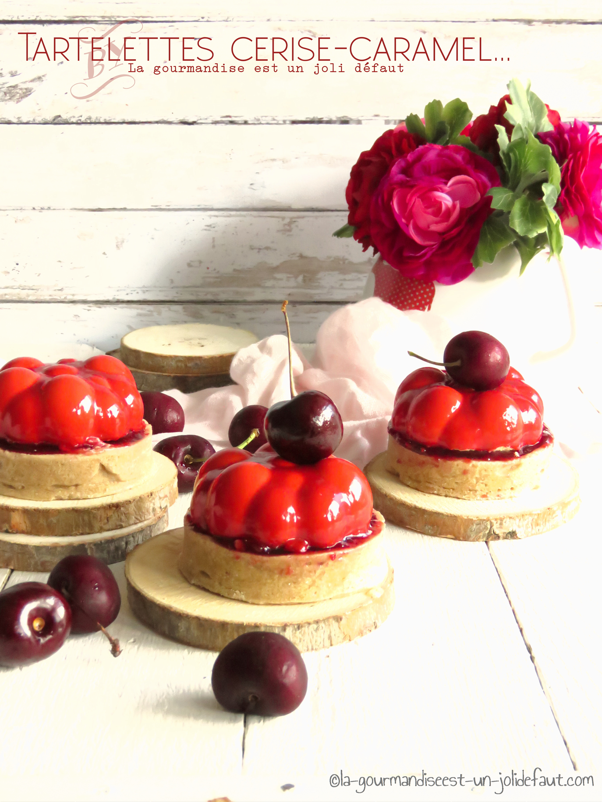

Matériel: 1 plaque de moule en [*"*](https://www.alicedelice.com/moule-en-silicone-coeur-3d-cuoricino-silikomart-p-36572)bolle" silikomart, 1 plaque de moule en silicone en forme de demi-sphère et de 2cm de diamètre, 6 cercles à tartelettes de 6 cm de diamètre.

Fonds de tarte spéculoos: Préchauffez le four à 200°C.

Faites fondre le beurre.

Mélangez la cassonade et l'œuf, ajoutez la farine, la levure, la poudre de cannelle, le mélange quatre épices et enfin le beurre fondu, mélangez le tout jusqu'à obtention d'une pâte homogène, formez une boule que vous laisserez reposer 2h au frais.

Une fois que la pâte à reposée au frais, étalez-la sur un plan de travail fariné et disposez-la dans des moules ou des cercles à tartelettes de 6cm de diamètre, piquez-la et placez-la au frigo pendant 1 heure.

Préparez la crème d'amande au grué de cacao: Mélangez le sucre et l'œuf, incorporez le beurre mou, la poudre d'amande, le grué de cacao et la farine, répartissez dans les fonds de tarte.

Préchauffez le four à 200°C puis enfournez les fonds de tarte garnis de crème d'amande au grué de cacao à 200°C pendant 10 minutes.

Laissez refroidir les fonds de tarte avant d'ajoutez une fine coupe de confiture de cerise sur la crème d'amande.

Insert cerise: Faites tremper la de gélatine dans un bol d’eau froide.

Faites chauffer le coulis de cerise à feu moyen, portez-le à frémissement avant d'y incorporer la gélatine essorée. Mélangez bien pour dissoudre  la gélatine puis versez dans les mini moules en demi-sphère. Réservez au congélateur pendant au moins 3 heures.

Mousse caramel: Plongez la gélatine dans un bol d'eau froide.

Faites fondre le sucre dans une casserole sur feu doux. Quand le caramel à pris une belle couleur ambrée, incorporez le beurre tout en remuant le mélange au fouet, puis versez la crème (préalablement chauffée pour éviter les éclaboussures). S'il reste des morceaux de caramel remettez la casserole sur le feu jusqu'à ce qu'ils disparaissent puis ajoutez les jaunes d’œuf et la gélatine essorée. Mélangez bien et laissez tiédir.

Fouettez le reste de crème en chantilly puis incorporez-la délicatement à la crème caramel.

Montage des dômes: A l'aide d'une poche à douille, pochez les 2/3 de la mousse caramel dans les moules "bolle" de Silkomart. Démoulez les inserts cerise et enfoncez-les légèrement dans la mousse. Pochez le reste de la mousse et lissez avec une spatule. Réservez au congélateur pendant 4 heures.

Glaçage: Plongez la gélatine dans un bol d'eau froide.

Dans une casserole portez le sucre, l'eau et le miel à ébullition. Coupez le feu puis incorporez le lait concentré et la gélatine, mélangez pour bien dissoudre cette dernière et versez le tout dans un saladier sur le chocolat blanc, ajoutez le colorant, mixez et laissez tiédir.

Démoulez les dômes au caramel, posez-les sur une grille elle-même posée sur une assiette ou un plat creux qui permettra de récupérer l'excédent de glaçage. Versez le glaçage sur les dômes, puis bloquez-les au froid.

Pour finir, une fois que le glaçage à bien figé au frigo, déposez les dômes au caramel sur les fonds de tarte et réservez au frais jusqu'au moment de servir.